一步一个脚印
走出别样的精彩天地
——教育系2018届小学教育专业毕业生
黄盼盼

黄盼盼，女，1993年10月1日出生，共青团员，于2014年9月至2018年7月就读于合肥学院教育系小学教育专业。
初入校园，播撒希望种子
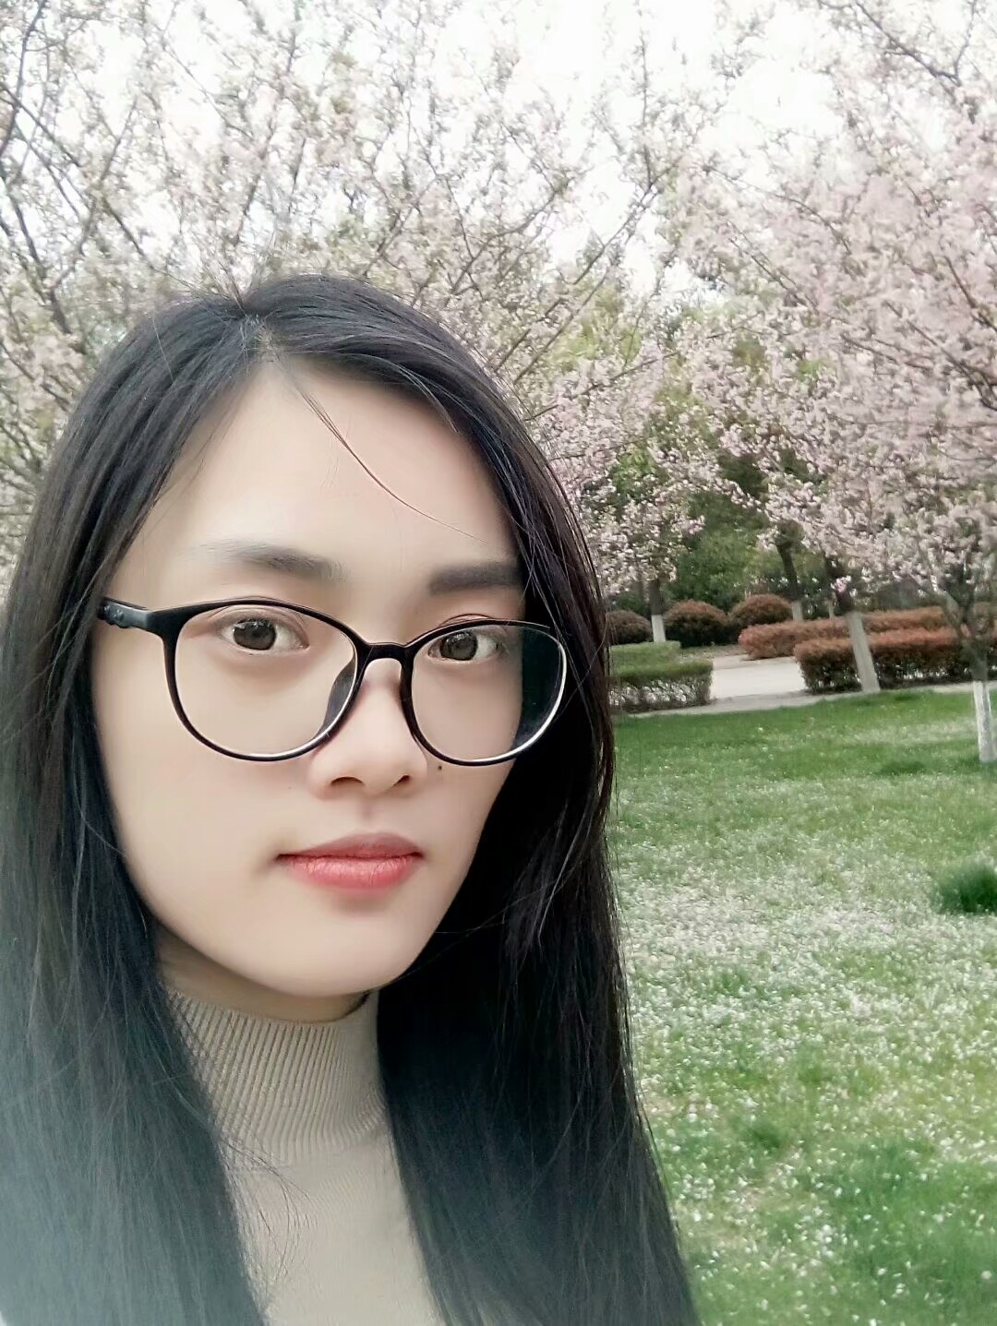
2014年9月4日，本着让自己独立的原则，黄盼盼独自一人来到了合肥学院教育系小学教育专业报到，成为了合肥学院的学子。在那一天，她在合肥学院遇到了热情的学长学姐，遇到了亲切的辅导员杜启明老师，还遇到了来自天南海北的和她一样对大学生活充满向往和憧憬的同学，是合肥学院让所有的缘分在这一刻交汇、融合。
大一军训期间，黄盼盼参加了学校诸多社团的招新活动，通过参加各种活动，她广交了一大批朋友，由此也丰富了自己的视野，拓宽了自己的交际圈。不仅提高了自身的语言表达能力，还提升了自己的人际交往素养。
破土发芽，全心全意做实事
黄盼盼本身乐于助人的性格也为她在班级里树立了良好的口碑。每次在别人有需要帮助的时候，她都会伸出自己的援助之手，以尽自己的绵薄之力。在教室上完课之后，黄盼盼总会记得带走自己的垃圾并提醒同学要带走自己的垃圾，确保教室的清洁，时间久了，14小教的同学都养成了良好的卫生习惯。
教师资格证认定时，由于很多同学的疏忽，漏填了一些信息，于是她就和同学一起帮忙补填，帮助很多同学省去了麻烦，得到了很多同学的感谢。
圣诞节的时候，她看到班长在宿舍楼下给班级同学准备礼物，就自发的给予帮助，帮忙折叠礼物盒，分装平安果，帮助班长节省了很多时间。
沃土生长，汲取知识营养
黄盼盼在为班级全心付出的同时，谨记自己当初的梦想——做一位优秀的人民教师，她深知要实现这个梦想必须要非常努力认真的学习。在课堂上，她总是坐在教室前排，这样就可以在课上听得更清楚，也能提醒自己在课堂要更加集中注意力。
在边学习理论知识的同时，黄盼盼还积极进行技能训练和教学实践。教育系的各位领导非常注重学生实践能力的培养，所以平时为学生创造了很多的技能训练和教学实践机会，黄盼盼利用这来之不易的机会，积极参与技能训练的活动与比赛，比如“三字一画”基本功的训练、朗诵比赛、无生上课比赛等，黄盼盼说她在其中得到了锻炼，收获了许多书本上难以学到的真本领。
校内的比赛和训练为学生的基本教学技能打下坚实基础，为了能让学生体验真实的课堂环境，获得更为优秀的教学经验，教育系还为小学教育专业的学生专门制订了人才培养方案，与合肥市的11所师资雄厚小学签订合作协议，实行为期3年的在校实践学习。黄盼盼说在校实践学习是她人生中不可或缺的一段经历，在指导老师周昌菊老师的带领下，她在合肥师范附小度过了精彩的时光，在那里，她学会了关注每一个孩子的课堂表现，认识到老师说的每句话甚至是一个眼神，都对孩子产生极大的影响。她很庆幸自己能跟随像周昌菊老师这样的有经验的教师学习，更加庆幸自己能在合肥学院教育系这个大家庭中生活、成长，教育系是一片沃土，这片沃土竭尽全力的让每颗种子发芽、生长！
梦想开花，为社会贡献力量
黄盼盼说，大学里她做了不少有意义的事，其中一件令她印象最为深刻。2016年，她选择在自己的闲暇时间当一名志愿者，为社会发展贡献出自己的一份力量。在这个过程中她懂得了付出，学会了努力，收获了回报。看到自己的努力取得了硕果累累，她的内心是如此的满足，她的生活也变得丰富、充实起来。
品尝果实，感恩曾经的沃土
毕业了，现在黄盼盼已经正式成为亳州市谯城区的一名特岗教师。虽然2018年她参加安徽省中小学教师招聘考试时没能成功通过，但是在随后的特岗教师招聘里，她通过自己的努力付出，让自己成为了一名乡村教师。
谈到收获，黄盼盼她非常感恩合肥学院教育系的悉心栽培，是教育系这片沃土告诉她“种瓜得瓜，种豆得豆”，只有踏踏实实，一步一个脚印的付出，才会让“优秀成为一种习惯”！

